附件二：
外省市团员注册登录系统流程

第一步：
搜索微信公众号：北大团委
或扫描右侧二维码

搜索微信公众号：青春北京
或扫描右侧二维码

在青春北京“线上系统”菜单栏中选择“北京共青团系统”进入
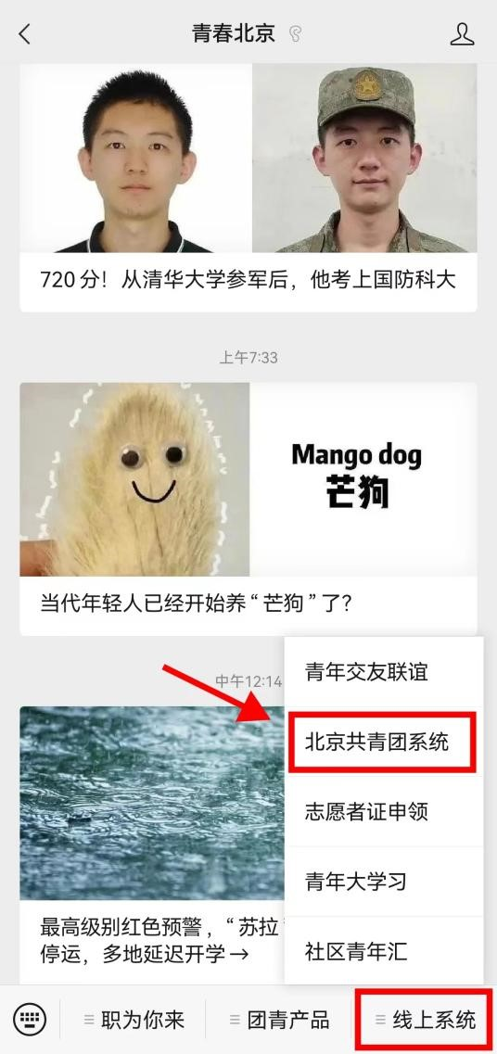

第二步：
- 点击“账号密码”→“创建账号”进行账号注册。用户按照实际情况选择身份：“我是团员”、“我是团干部”、“我不是团员”。
- 注册时，请团员输入真实的姓名和身份证号，否则会影响团组织关系的成功转接。
- 新生在进行线上注册过程中，需要填写团员编号，对于2016年12月31日以前入团的团员，注册时准确选择入团年月后，系统会自动生成团员编号；2017年1月1日后入团的团员，可在团员证和《入团志愿书》上查到自己的团员编号，规范的团员编号由12位组成，且前四位为入团年份。若无团员编号，则需要联系入团单位进行查询。
- 新生进行线上注册时，在正确填写相关信息的前提下，如遇入团年龄不满13周岁等相关提示，属于低龄入团情况，在注册时应将系统上的入团时间填写为年满13周岁生日当天，修改后方可继续进行线上注册。其中：
（1）入团时间在2017年至2018年的低龄入团团员只修改入团时间，团员编号不变。系统规则已调整，2017和2018开头的入团编号最晚可以用于2019年的入团时间。
如：小明于2017年5月低龄入团，使用编号201711110000，2019年6月年满13周岁，入团时间应改为2019年6月，入团编号不变，仍为201711110000。
（2）入团时间在2017年1月之前且出生日期在2004年1月之前的低龄入团团员，即修改后入团时间在2017年月之前的团员，修改入团时间后重新生成团员编号即可。
（3）入团时间在2017年1月之前且出生日期在2004年1月之后的低龄入团团员，即修改后入团时间在2017年1月之后的团员，需要由院系收集汇总团员信息，向校团委报备。
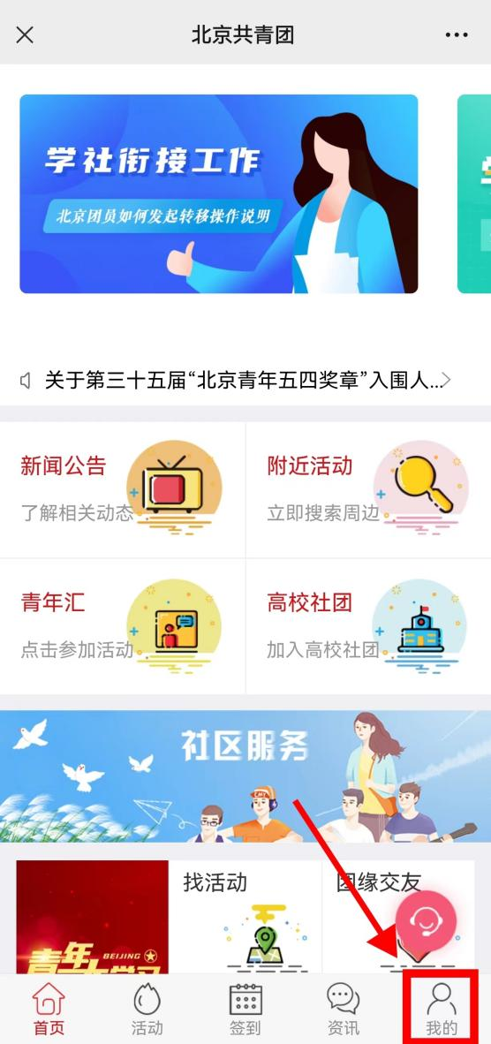 | 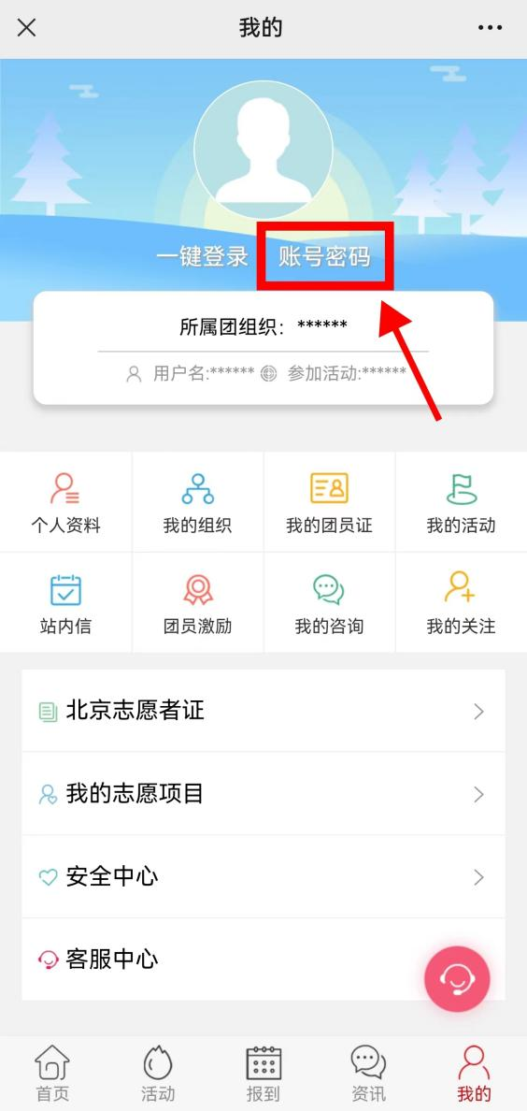

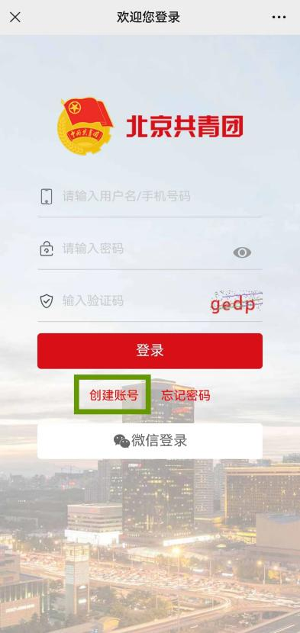 | 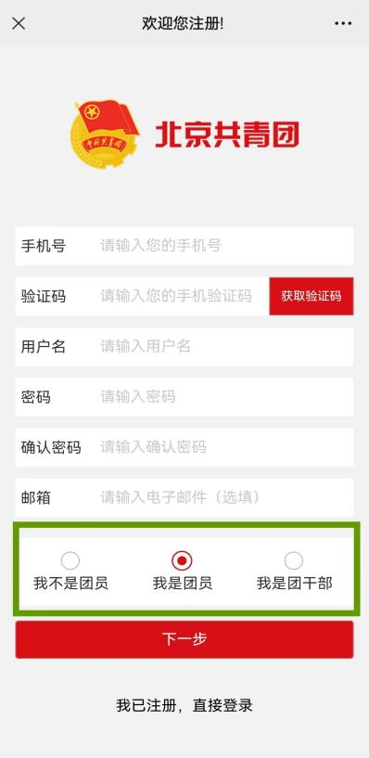 | 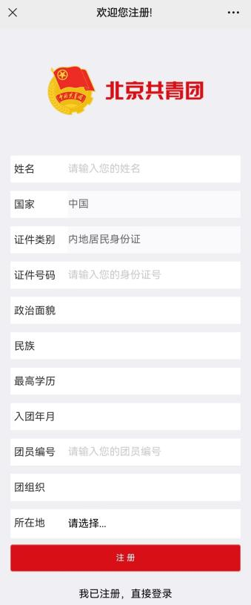

第三步：团员登录“北京共青团”线上系统
在“北京共青团”线上系统中，点击“我的”→“账号密码”，进入登录页。
登录有两种方式：①用户名/手机号+密码的方式，②微信一键登录。
首次使用微信登录，需要输入用户名/手机号、进行账号绑定。

第四步：组织关系接收方团组织（即北京团组织）通过加入申请
组织关系接收方团组织（即北京团组织）登录“北京共青团系统”团组织账号，在电脑端“我的团员”→“申请加入”列表中，通过外省市团员的加入申请，外省市团员即注册登录“北京共青团”线上系统成功。

